Questionnaire de Sélection pour le Dépistage du Cancer Cutané
Ce questionnaire a pour but d’évaluer les risques des patients afin de sélectionner ceux qui seront éligibles pour un dépistage des cancers cutanés.
Nom du patient : ……………………………………………………
Date de naissance : …………………………………………………………………….

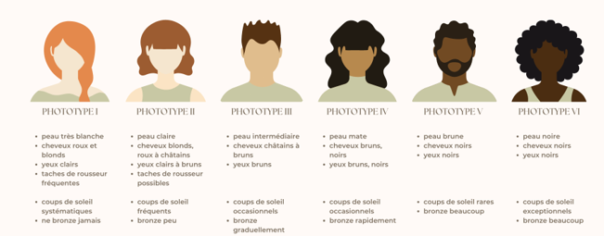
- Quel est votre type de peau (selon classification de Fitzpatrick) ?

- De plus, avez-vous déjà présenté un coup de soleil sévère dans votre vie (brulure, cloque) ?

- Oui (1 pt)
- Non (0 pt)

- À quelle fréquence êtes-vous exposé(e) au soleil dans le cadre de votre activité (par exemple, activité à l'extérieur, en plein air, ou dans des environnements avec une forte exposition au soleil) ?

- Très fréquemment (plus de 3 fois par semaine, activité en extérieur toute la journée) (1pt)
- Occasionnellement (1 à 2 fois par semaine, activité à l’extérieur mais limité dans le temps) (1pt)
- Rarement (moins d'une fois par semaine, activité à l'intérieur principalement) (0pt)
- Jamais (activité exclusivement en intérieur ou protégé du soleil) (0 pt)

- Avez-vous des antécédents familiaux de cancer de la peau (mélanome, carcinome basocellulaire, etc.) ?
  - Oui (1pt)
  - Non (0pt)
  - Je ne sais pas (0pt)
- Combien de grains de beauté ou taches de peau avez-vous sur les bras, et avez-vous remarqué des changements dans leur taille, forme ou couleur au cours des derniers mois ?
  - Plusieurs grains de beauté (plus de 10) avec des changements visibles (1pt)
  - Quelques grains de beauté sans changements (0pt)
  - Aucun grain de beauté ou tache suspecte (0pt)

Conclusion :
- Calculer le nombre de point …. /5
(si score > 2 propositions d’un créneau de dépistage ; si score < 2 liste d’attente ou proposition d’abordé le sujet lors d’une consultation avec un professionnel de santé)

- Phototype :

Patient à risque ?
  - Oui
  - Non

